Отчет мероприятий за декабрь
«Культура для школьников»
№ | Краткое содержание | Просмотрено | Ответственные
1. | Очно  18.12.2022  18 ноября с ребятами из Киевской СШ была проведена познавательная программа «Наш край родной в стихах и в прозе» в рамках реализации межведомственного культурно-образовательного проекта «Культура для школьников» по направлению «литература». Донской край – это частица великой Родины – России с яркой и богатой историей. Но главное наше богатство – люди. Ведущая мероприятия в начале рассказала ребятам, что на нашей земле много талантливых людей. Донской край дал миру великого русского писателя А. П. Чехова, М. Шолохова, А. Солженицин и других. Но также ведущая познакомила детей с местными писателями Ремонтненского и соседних районов. Участники мероприятия зачитывали красивые стихи о природе местной, о Родине. Каждый для себя отметил понравившиеся стихи и вдохновились прекрасным творчеством писателей. | 14 человек | Мулико Л. И.
2. | Очно  26.12.2022  В рамках реализации межведомственного культурно-образовательного проекта «Культура для школьников», 26 декабря в преддверии Международного дня кино состоялась викторина «Герои кино». Перед викториной ребята познакомились с именами знаменитых фигур отечественного кинематографа. Интересной частью мероприятия стала игра-викторина, где дети показали свои познания на тему детского кино, вспомнили любимых книжных героев, персонажей из фильмов.  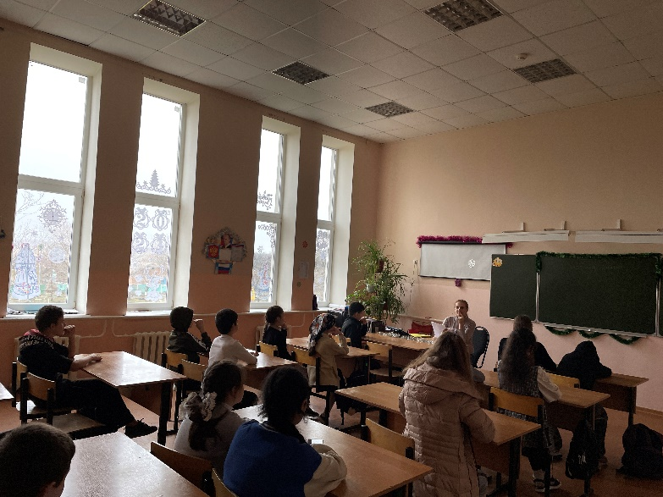 | 16 участников | Степанюк М. П.

